Epreuve de Sciences Industrielles

**DOCUMENT REPONSE**

*Page 1 à 7*

# A – ETUDE FONCTIONNELLE

**A.1.**

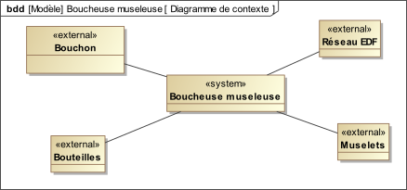

# B – ETUDE CINEMATIQUE

**B.1.**

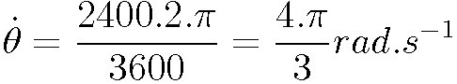

**B.2.**

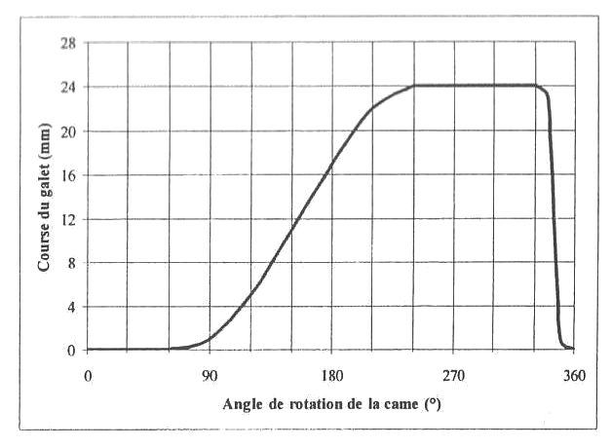

**B.3.**

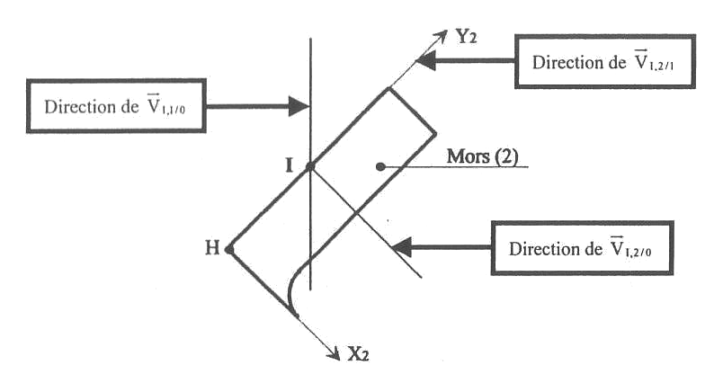

**B.4.**

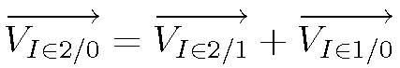

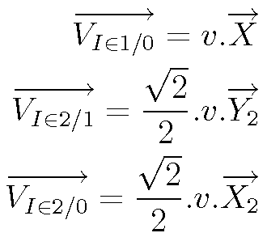

**B.5. a)**

http://www.sciweavers.org/download/eqn_1455384418.png

**B.5. b)**

**Je crée une variable x telle que**

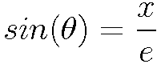

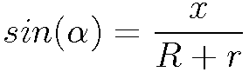

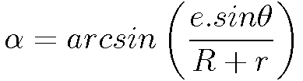

**B.5. c)**

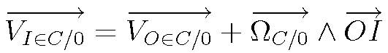



**B.5. d)**

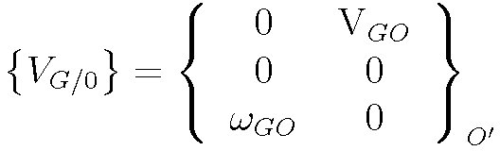

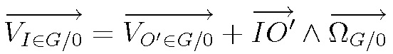



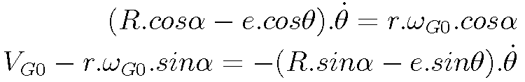

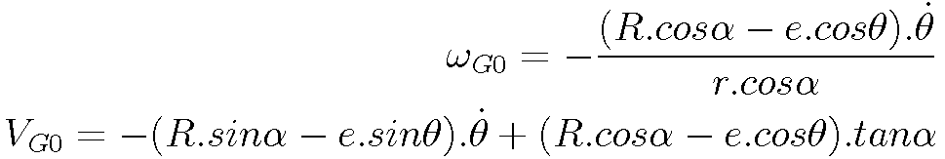

# C – ETUDE STATIQUE

**C.1.**

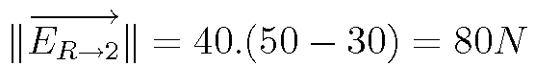

**C.2.**

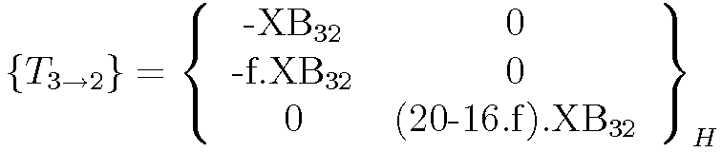

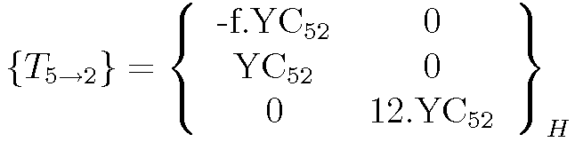

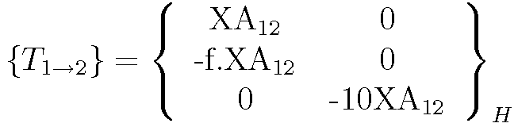

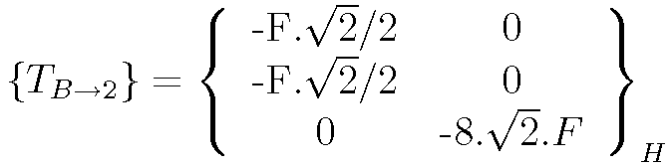

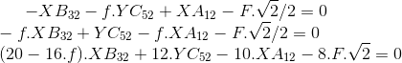

**C.3.**

Pour θ≈240°, les points O, Oc, I et O’ sont alignés sur l’axe x. Le galet étant soumis à deux glisseurs on a donc https://latex.codecogs.com/gif.latex?%5Coverrightarrow%7BR_%7BC%5Crightarrow%20G%7D%7D%5Cwedge%20%5Coverrightarrow%7BX%7D%3D%5Coverrightarrow%7B0%7D.

En isolant 1 et en utilisant la résultante en projection sur x, on obtient :

https://latex.codecogs.com/gif.latex?%5Coverrightarrow%7BR_%7BC%5Crightarrow%20G%7D%7D.%5Coverrightarrow%7BX%7D%3D10000&plus;13585.%5Cdfrac%7B%5Csqrt%7B2%7D%7D%7B2%7D&plus;679.%5Cdfrac%7B%5Csqrt%7B2%7D%7D%7B2%7D%3D20086N

# D – ETUDE DE L’ASSERVISSEMENT DU MOTEUR

**Asservissement en vitesse de l’arbre de sortie du moteur**

**D.1.**

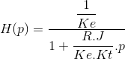

**D.2.**

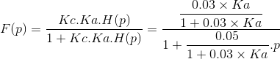

**D.3.**

https://latex.codecogs.com/gif.latex?Ka%3D800%5CRightarrow%20F%28p%29%3D%5Cdfrac%7B0.96%7D%7B1&plus;0.002%5Ctimes%20p%7D

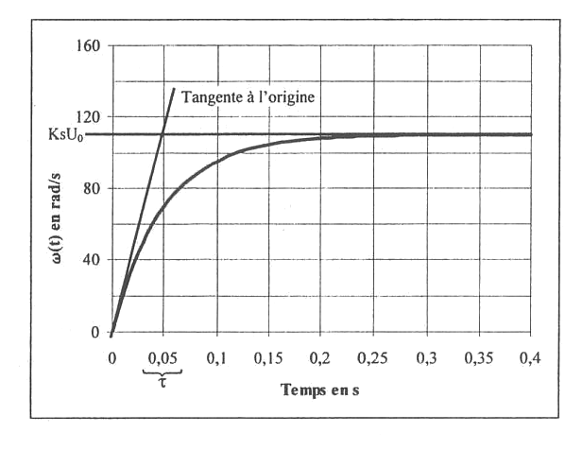

https://latex.codecogs.com/gif.latex?%5Cepsilon_s%3D%5COmega_c-%5COmega%3D100-96%3D4rad.s%5E%7B-1%7D

**D.4.**

https://latex.codecogs.com/gif.latex?%5Cepsilon_s%20%5Cleq%202rad.s%5E%7B-1%7D%20%5CLeftrightarrow%20%5Cdfrac%7B0.03%5Ctimes%20Ka%7D%7B1&plus;0.03%5Ctimes%20Ka%7D%5Ctimes%20100%20%5Cgeq%2098%20%5CLeftrightarrow%20Ka%20%5Cgeq%201633